Resolución del Pleno del Instituto de Transparencia, Acceso a la Información Pública y Protección de Datos Personales del Estado de México y Municipios, con domicilio en Metepec, Estado de México, de fecha veintidós de noviembre de dos mil dieciocho.
VISTOS los expedientes formados con motivo de los recursos de revisión acumulados 03722/INFOEM/IP/RR/2018, 03723/INFOEM/IP/RR/2018 y 03724/INFOEM/IP/RR/2018, promovidos por XXX, en lo sucesivo EL RECURRENTE, en contra de la falta de trámite y de respuesta por parte del Ayuntamiento de Valle de Chalco Solidaridad, en lo sucesivo EL SUJETO OBLIGADO, se procede a dictar la presente resolución con base en lo siguiente:
RESULTANDO
I. En fecha dieciséis de agosto de dos mil dieciocho, EL RECURRENTE presentó a través del Sistema de Acceso a la Información Mexiquense, en lo subsecuente EL SAIMEX, ante EL SUJETO OBLIGADO, las solicitudes de acceso a información pública, a las que se les asignaron los números de expediente 00139/VACHASO/IP/2018, 00140/VACHASO/IP/2018 y 00138/VACHASO/IP/2018, mediante las cuales solicitó:
00139/VACHASO/IP/2018

“solicito el listado del personal dado de baja del mes de julio y de la primera quincena de agosto 2018.” (Sic)

00140/VACHASO/IP/2018
“solicito el listado del personal dado de alta del mes de enero a la primera quincena de agosto del 2018, con nombre categoria y sueldo neto.” (Sic)

00138/VACHASO/IP/2018

“Solicito el tabulador de sueldos anual y quincenal 2018 de la administracion actual.” (Sic)
MODALIDAD DE ENTREGA: Vía SAIMEX.
II. Con base en el detalle de seguimiento del SAIMEX, se advierte que en fecha veinte de agosto de dos mil dieciocho, la Unidad de Transparencia del SUJETO OBLIGADO turnó mediante requerimientos, el contenido de las solicitudes de información al Servidor Público Habilitado que consideró competente, a efecto de que realizara la búsqueda y localización de la información, mismos que fueron atendidos tal como se aprecia a continuación:
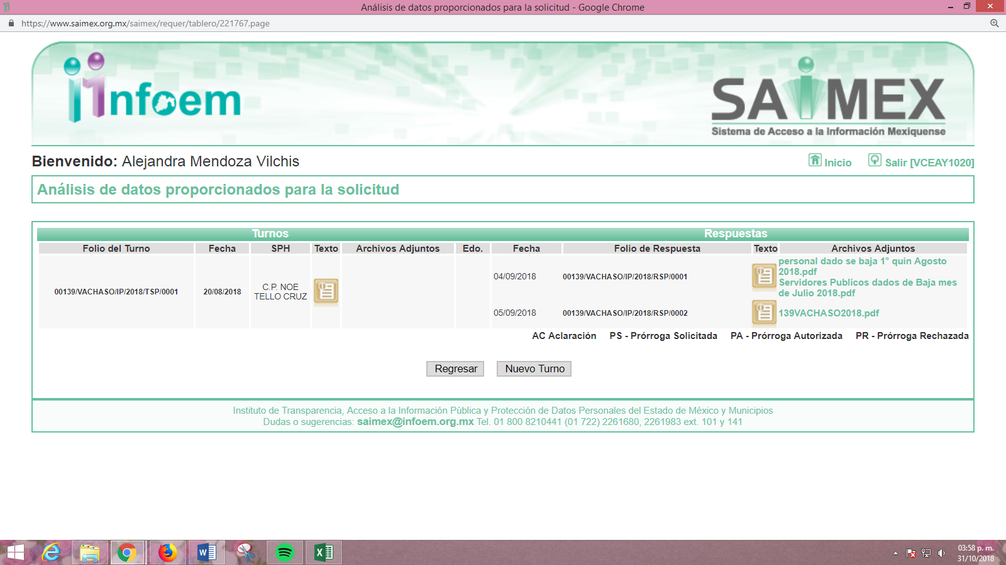
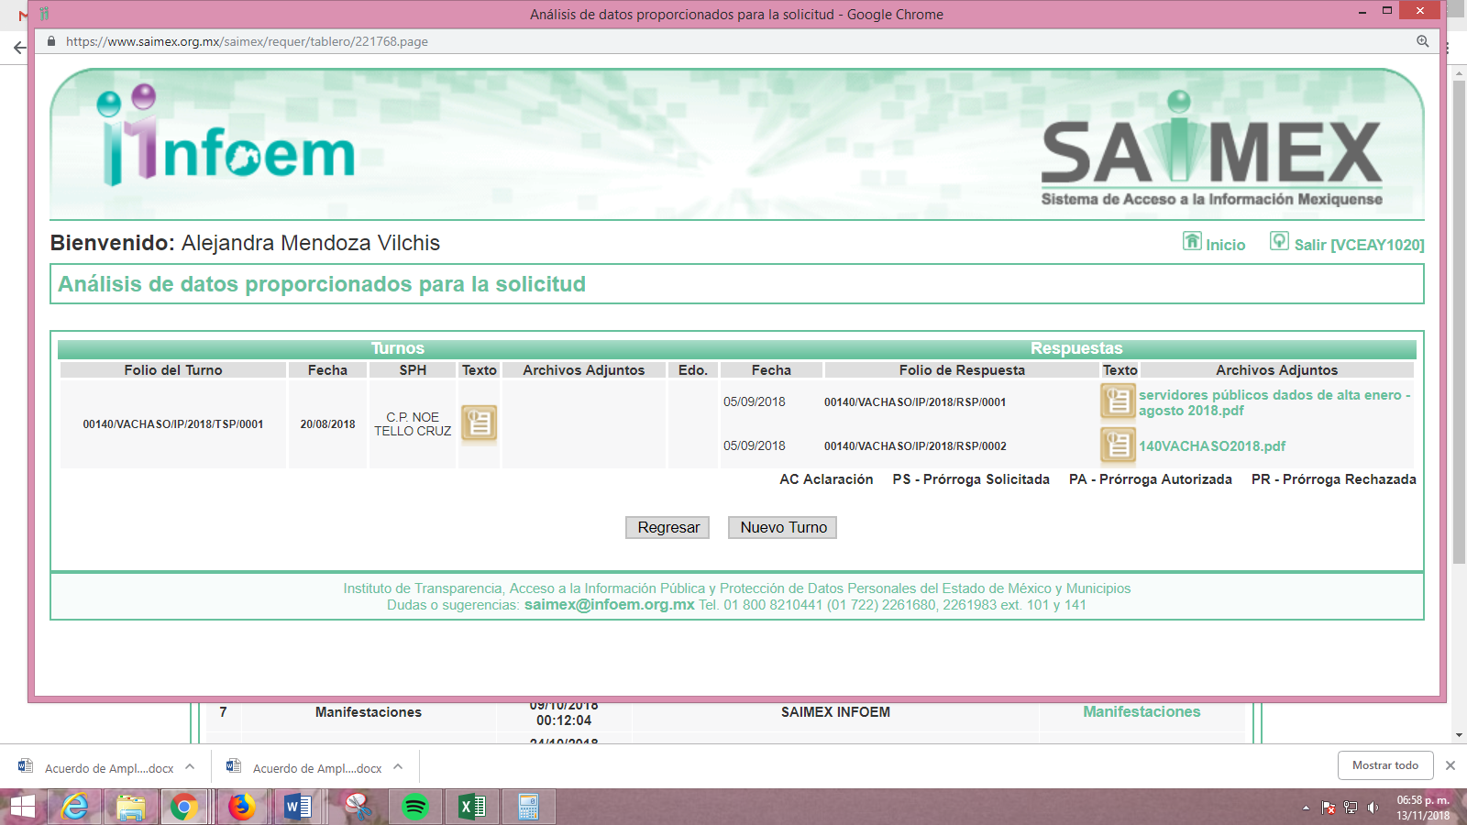
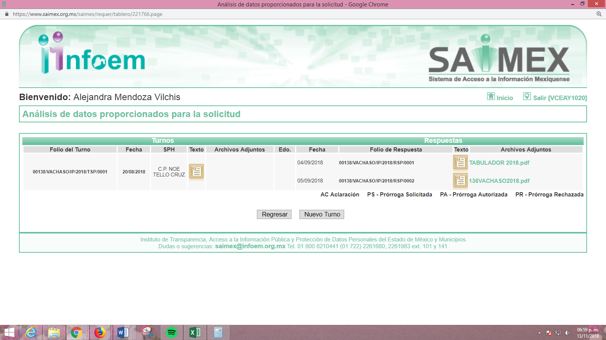
III. De las constancias que obran en el expediente electrónico, se advierte que EL SUJETO OBLIGADO fue omiso en dar respuesta a las solicitudes de información tal como se muestra a continuación:
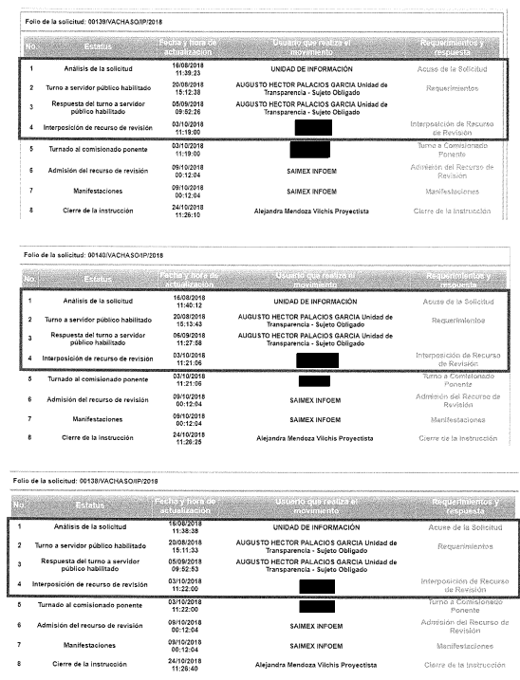
IV. Inconforme con la falta de respuesta, en fecha tres de octubre de dos mil dieciocho, EL RECURRENTE interpuso los recursos de revisión objeto del presente estudio, los cuales fueron registrados en EL SAIMEX y se les asignaron los números de expediente 03722/INFOEM/IP/RR/2018, 03723/INFOEM/IP/RR/2018 y 03724/INFOEM/IP/RR/2018, en los que señaló como actos impugnados:
03722/INFOEM/IP/RR/2018
“NO ME PROPORCIONAN TODA LA INFORMACIÓN QUE SOLICITE, ADEMAS QUE EL TIRULAR DE TRANSPARENCIA EN SU RESPUESTA NO HAY CONGRUENCIA, NO SE SI NO SABE REDACTAR, JUNTA TODAS LAS PALABRAS QUE NO ES ENTENDIBLE LO QUE QUIERE DECIR.” (Sic)
03723/INFOEM/IP/RR/2018
“DIA 34 NO DAN HAN DADO RESPUESTA. SE LE SOLICITA ATENTAMENTE A LA CONTRALORIA DEL INFOEM TOME CARTAS EN EL ASUNTO, Y OBLIGUEN AL MUNICIPIO ENTREGUE LA INFORMACION EN LOS TIEMPOS ESTABLECIDOS EN LA LEY, TAL PARECE EL AYUNTAMIENTO SE RIE DE LA LEY DE TRANSPARENCIA.” (Sic)
03724/INFOEM/IP/RR/2018
“DIA 34 NO DAN HAN DADO RESPUESTA.” (Sic)
Asimismo, como razones o motivos de inconformidad, lo siguiente:
03722/INFOEM/IP/RR/2018
“SOLICITE "Solicito el curriculum vitae del responsable de la seguridad civil del municipio" NO LO PROPORCIONARON solicito saber si cuentan con CUIP los integrantes de la seguridad civil, NO INFORMAN SI CUENTAN CON CUIP O NUMERO DE PLACA IDENTIFICABLE DE UN POLICIA en caso negativo, saber porque cuentan con una unidad oficial. solicito saber con que recurso se adquirieron las unidades de la seguridad civil asi como los documentos donde consten dichas adquisiciones. NO INFORMAN TAL SITUACION Y NO ANEXAN DOCUMENTOS COMPROBATORIOS.” (Sic)
03723/INFOEM/IP/RR/2018
“DIA 34 NO DAN HAN DADO RESPUESTA.” (Sic)
03724/INFOEM/IP/RR/2018
“EL PRESIDENTE MUNICIPAL NO PROPORCIONA INFORMACION TAN SIMPLE COMO UN TABULADOR DE SUELDOS.” (Sic)
V. El tres de octubre de dos mil dieciocho, los recursos de que se trata se enviaron electrónicamente al Instituto de Transparencia, Acceso a la Información Pública y Protección de Datos Personales del Estado de México y Municipios y con fundamento en el artículo 185, fracción I de la Ley de Transparencia y Acceso a la Información Pública del Estado de México y Municipios, se turnaron, a través del SAIMEX, a los Comisionados EVA ABAID YAPUR, JOSÉ GUADALUPE LUNA HERNÁDEZ Y JAVIER MARTÍNEZ CRUZ, respectivamente a efecto de que decretaran su admisión o desechamiento.
VI. De las constancias del expediente electrónico del SAIMEX, se desprende que en fecha nueve de octubre de dos mil dieciocho, se acordó la admisión a trámite de los recursos de revisión que nos ocupan, así como la integración de los expedientes respectivos, mismos que se pusieron a disposición de las partes, para que en un plazo máximo de siete días hábiles conforme a lo dispuesto por el artículo 185 de la Ley de Transparencia y Acceso a la Información Pública del Estado de México y Municipios, manifestaran lo que a su derecho conviniera, a efecto de presentar pruebas y alegatos; así como para que EL SUJETO OBLIGADO rindiera los Informes Justificados correspondientes.
VII. En cumplimiento a lo anterior, de las constancias de los expedientes electrónicos del SAIMEX, se observa que tanto EL RECURRENTE como EL SUJETO OBLIGADO fueron omisos en presentar las manifestaciones que a su derecho conviniera así como los Informes Justificados respectivamente, sirviendo de sustento las siguientes imágenes:
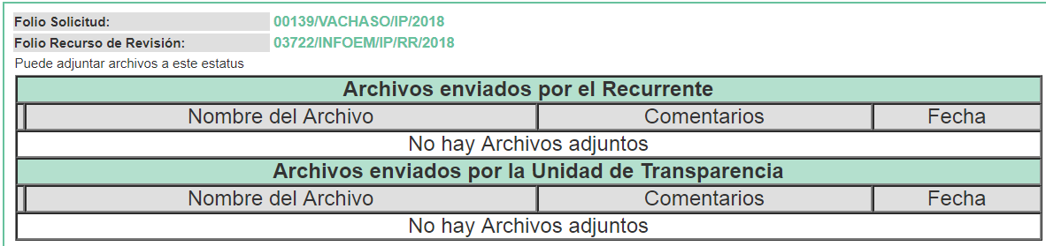
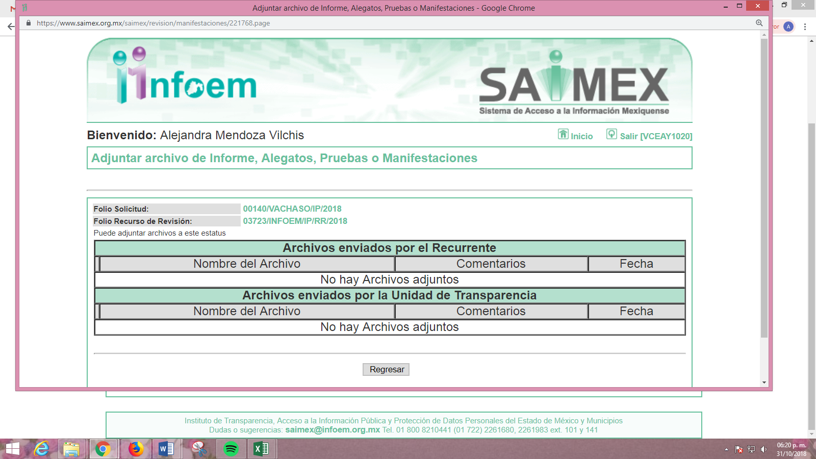
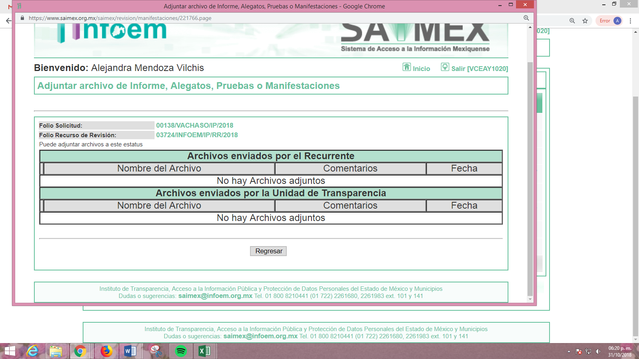
VIII. Por economía procesal y con la finalidad de evitar resoluciones contradictorias, en la Trigésima Séptima Sesión Ordinaria de fecha diez de octubre de dos mil dieciocho, el Pleno de este Instituto determinó acumular los recursos de revisión 03723/INFOEM/IP/RR/2018 y 03724/INFOEM/IP/RR/2018 al diverso 03722/INFOEM/IP/RR/2018, acordando su resolución por parte de la Comisionada EVA ABAID YAPUR.
IX. Una vez analizado el estado procesal que guardaban los expedientes de que se trata, en fecha veinticuatro de octubre de dos mil dieciocho, la Comisionada Ponente acordó el cierre de instrucción, así como la remisión de los mismos a efecto de ser resueltos, de conformidad con lo establecido en el artículo 185, fracciones VI y VIII de la Ley de Transparencia y Acceso a la Información Pública del Estado de México y Municipios.
CONSIDERANDO
PRIMERO. Competencia. Este Instituto de Transparencia, Acceso a la Información Pública y Protección de Datos Personales del Estado de México y Municipios, es competente para conocer y resolver el presente recurso, conforme a lo dispuesto en los artículos 6, Letra A de la Constitución Política de los Estados Unidos Mexicanos; 5, párrafos vigésimo, vigésimo primero y vigésimo segundo, fracciones IV y V de la Constitución Política del Estado Libre y Soberano de México; 1, 2, fracción II, 13, 29, 36, fracciones I y II, 176, 178, 179, 181, párrafo tercero y 185 de la Ley de Transparencia y Acceso a la Información Pública del Estado de México y Municipios; y 9, fracciones I y XXIV y 11 del Reglamento Interior del Instituto de Transparencia, Acceso a la Información Pública y Protección de Datos Personales del Estado de México y Municipios; toda vez que se trata de un recurso de revisión interpuesto por un Ciudadano en términos de la Ley de la materia.
SEGUNDO. Interés. Los recursos de revisión fueron interpuestos por la parte legítima, en atención a que se presentaron por EL RECURRENTE, quien es la misma persona que formuló las solicitudes de acceso a la información pública al SUJETO OBLIGADO.
TERCERO. Justificación de la Acumulación de los Recursos. De las constancias que obran en los expedientes, se advierte que los recursos de revisión 03722/INFOEM/IP/RR/2018 03723/INFOEM/IP/RR/2018 y 03724/INFOEM/IP/RR/2018, fueron presentados por el mismo RECURRENTE ante el mismo SUJETO OBLIGADO, aunado a que resulta conveniente su trámite de forma unificada por economía procesal y a fin de evitar la emisión de resoluciones contradictorias, en virtud de que la información solicitada se relaciona con el personal dado de baja durante de terminados periodos así como, del tabulador de sueldos de 2018; por lo que, fue procedente que este Órgano Garante decretara su acumulación, de conformidad con lo dispuesto en el artículo 18 del Código de Procedimientos Administrativos del Estado de México, de aplicación supletoria en términos del ordinal 195 de la Ley de Transparencia y Acceso a la Información Pública del Estado de México y Municipios, que a continuación se insertan:
“Código de Procedimientos Administrativos del Estado de México
Artículo 18.- La autoridad administrativa o el Tribunal acordarán la acumulación de los expedientes del procedimiento y proceso administrativo que ante ellos se sigan, de oficio o a petición de parte, cuando las partes o los actos administrativos sean iguales, se trate de actos conexos o resulte conveniente el trámite unificado de los asuntos, para evitar la emisión de resoluciones contradictorias. La misma regla se aplicará, en lo conducente, para la separación de los expedientes.”

Ley de Transparencia y Acceso a la Información Pública del Estado de México y Municipios
“Artículo 195. En la tramitación del recurso de revisión se aplicarán supletoriamente las disposiciones contenidas en el Código de Procedimientos Administrativos del Estado de México.”
(Énfasis añadido)
De lo dispuesto en la normativa anterior, dicha acumulación procede cuando:
- El solicitante y la información referida sean las mismas;
- Las partes o los actos impugnados sean iguales;
- Cuando se trate del mismo solicitante, el mismo Sujeto Obligado, aunque se trate de solicitudes diversas; y
- Resulte conveniente la resolución unificada de los asuntos.
Así, tal y como se mencionó anteriormente, los recursos de revisión que nos ocupan fueron interpuestos por el mismo RECURRENTE ante el mismo SUJETO OBLIGADO, además de que si bien la información solicitada no es la misma, resulta conveniente su resolución conjunta por tratarse de solicitudes de información relacionadas con el Ayuntamiento de Valle de Chalco Solidaridad.
Bajo este orden de ideas, el Pleno de este Órgano Garante determinó la acumulación de los recursos de revisión señalados al rubro de la presente resolución.
CUARTO. Oportunidad. Es de precisar que la Ley de Transparencia y Acceso a la Información Pública del Estado de México y Municipios, describe el mecanismo de procedencia de los recursos de revisión, como se puede apreciar en los siguientes artículos:
“Artículo 163. La Unidad de Transparencia deberá notificar la respuesta a la solicitud al interesado en el menor tiempo posible, que no podrá exceder de quince días hábiles, contados a partir del día siguiente a la presentación de aquélla.
Excepcionalmente, el plazo referido en el párrafo anterior podrá ampliarse hasta por siete días hábiles más, siempre y cuando existan razones fundadas y motivadas, las cuales deberán ser aprobadas por el Comité de Transparencia, mediante la emisión de una resolución que deberá notificarse al solicitante, antes de su vencimiento. No podrán invocarse como causales de ampliación del plazo motivos que supongan negligencia o descuido del sujeto obligado en el desahogo de la solicitud.”
De la interpretación al precepto legal inserto, se obtiene que el plazo que les asiste a los Sujetos Obligados para entregar la respuesta a una solicitud de información pública es de quince días hábiles posteriores a la presentación de ésta; sin embargo, en aquellos casos en que transcurre el referido plazo de quince días hábiles, sin que los Sujetos Obligados entreguen la respuesta a la solicitud de información, ésta se considera negada; por lo que al solicitante le asiste el derecho para poder presentar el recurso de revisión correspondiente.
Derivado de lo anterior, se constituye la figura jurídica de la NEGATIVA FICTA, cuya esencia consiste en atribuir un efecto negativo al silencio de la autoridad administrativa frente a las instancias y solicitudes que hagan los particulares.
Por su parte, el artículo 178 de la Ley de Transparencia y Acceso a la Información Pública del Estado de México y Municipios, establece:
“Artículo 178. El solicitante podrá interponer, por sí mismo o a través de su representante, de manera directa o por medios electrónicos, recurso de revisión ante el Instituto o ante la Unidad de Transparencia que haya conocido de la solicitud dentro de los quince días hábiles, siguientes a la fecha de la notificación de la respuesta.
A falta de respuesta del sujeto obligado, dentro de los plazos establecidos en esta Ley, a una solicitud de acceso a la información pública, el recurso podrá ser interpuesto en cualquier momento, acompañado con el documento que pruebe la fecha en que presentó la solicitud.
En el caso de que se interponga ante la Unidad de Transparencia, ésta deberá remitir el recurso de revisión al Instituto a más tardar al día siguiente de haberlo recibido.”
De lo anterior, se advierte que el recurso de revisión se ha de interponer dentro del plazo de quince días hábiles contados a partir del día siguiente al en que el particular tiene conocimiento de la resolución respectiva, de ahí que para que, el plazo de referencia empiece a computarse necesariamente tiene que existir una respuesta expresa por parte del SUJETO OBLIGADO; sin embargo, tratándose de negativa ficta no existe resolución que se haga del conocimiento del particular a partir de la cual pueda computarse dicho plazo, por tal motivo es pertinente establecer que no existe plazo para la interposición del recurso de revisión.
Ello, encuentra sustento en el Criterio de Interpretación en el orden administrativo número 001-15, emitido por el Pleno del Instituto de Transparencia y Acceso a la Información Pública del Estado de México y Municipios, en la Sexta Sesión Ordinaria, celebrada el diecisiete de febrero del dos mil quince, relativo a la interposición del recurso de revisión en cualquier tiempo cuando exista negativa ficta, que es del tenor literal siguiente:
“Criterio 0001-15
NEGATIVA FICTA. PLAZO PARA INTERPONER EL RECURSO DE REVISIÓN TRATÁNDOSE DE. El artículo 48, párrafo tercero de la Ley de Transparencia y Acceso a la Información Pública del Estado de México y Municipios establece que, cuando no se entregue la respuesta a la solicitud dentro del plazo de 15 días establecidos en el artículo 46 de la Ley de la materia, se entenderá por negada la solicitud y podrá interponerse el recurso correspondiente. Por su parte, el artículo 72 del mismo ordenamiento legal establece el plazo de 15 días para interponer el recurso de revisión a partir del día siguiente al que tuvo conocimiento de la respuesta recaída a su solicitud, sin que se establezca excepción alguna tratándose de una falta de respuesta del sujeto obligado. Así, entonces, resulta evidente que, al no emitirse respuesta dentro del plazo establecido, se genera la ficción legal de una respuesta en sentido negativo; en el entendido de que el plazo para impugnar esa negativa podrá ser en cualquier tiempo y hasta en tanto no se dicte resolución expresa; es decir, mientras no haya respuesta por parte del Sujeto Obligado, momento a partir del cual deberá computarse el plazo previsto en el artículo 72 de la citada Ley.”
(Énfasis añadido)
QUINTO. Procedibilidad. Esta Ponencia considera importante abordar el análisis de los requisitos de procedibilidad de los recursos de revisión, así el artículo 180 de la Ley de Transparencia y Acceso a la Información Pública del Estado de México y Municipios, que establece lo siguiente:
“Artículo 180. El recurso de revisión contendrá:

I. El sujeto obligado ante la cual se presentó la solicitud;

II. El nombre del solicitante que recurre o de su representante y, en su caso, del tercero interesado, así como la dirección o medio que señale para recibir notificaciones;

III. El número de folio de respuesta de la solicitud de acceso;

IV. La fecha en que fue notificada la respuesta al solicitante o tuvo conocimiento del acto reclamado, o de presentación de la solicitud, en caso de falta de respuesta;

V. El acto que se recurre;

VI. Las razones o motivos de inconformidad;

VII. La copia de la respuesta que se impugna y, en su caso, de la notificación correspondiente, en el caso de respuesta de la solicitud; y

VIII. Firma del recurrente, en su caso, cuando se presente por escrito, requisito sin el cual se dará trámite al recurso.

Adicionalmente, se podrán anexar las pruebas y demás elementos que considere procedentes someter a juicio del Instituto.

En ningún caso será necesario que el particular ratifique el recurso de revisión interpuesto.

En caso de que el recurso se interponga de manera electrónica no será indispensable que contengan los requisitos establecidos en las fracciones II, IV, VII y VIII.”
(Énfasis añadido)
En principio, de una interpretación del artículo transcrito se observan los requisitos que deberán contener los recursos de revisión; sobre el particular, de la revisión del expediente electrónico del SAIMEX se desprende que la parte solicitante y ahora RECURRENTE, en ejercicio de su derecho de acceso a la información pública, no proporcionó su nombre para que sea identificado, ya que, indicó como nombre “XXX”, por lo que no se tiene certeza sobre su identidad, lo que en estricto sentido, provoca que no se colmen los requisitos establecidos en el citado artículo 180 de la Ley de Transparencia.
Empero lo anterior, debe destacarse que el artículo 15 de Ley de Transparencia y Acceso a la Información Pública del Estado de México y Municipios prevé que, toda persona tendrá acceso a la información sin necesidad de acreditar interés alguno o justificar su utilización; en consecuencia para el ejercicio del derecho de acceso a la información pública, el nombre no es un requisito sine qua non que los particulares y, en su caso, los recurrentes deban señalar, por el contrario la Ley de Transparencia prevé en su artículo 155, párrafo segundo la posibilidad de que las solicitudes de información sean anónimas, al utilizar un nombre incompleto o, inclusive un seudónimo.
Correlativo a ello, cabe mencionar que los artículos 6, Apartado A, fracciones I, III, V y VI de la Constitución Política de los Estados Unidos Mexicanos y 5 párrafos vigésimo, vigésimo primero y vigésimo segundo fracciones I y III de la Constitución Política del Estado Libre y Soberano de México, garantizan el ejercicio del derecho de acceso a la información pública, toda vez que disponen que toda persona sin necesidad de acreditar interés alguno o justificar su utilización, tendrá acceso gratuito a la información pública; preceptos cuyo texto y sentido literal es el siguiente:
Constitución Política de los Estados Unidos Mexicanos
“Artículo 6o. La manifestación de las ideas no será objeto de ninguna inquisición judicial o administrativa, sino en el caso de que ataque a la moral, la vida privada o los derechos de terceros, provoque algún delito, o perturbe el orden público; el derecho de réplica será ejercido en los términos dispuestos por la ley. El derecho a la información será garantizado por el Estado.
Toda persona tiene derecho al libre acceso a información plural y oportuna, así como a buscar, recibir y difundir información e ideas de toda índole por cualquier medio de expresión.

Para efectos de lo dispuesto en el presente artículo se observará lo siguiente:

A. Para el ejercicio del derecho de acceso a la información, la Federación, los Estados y el Distrito Federal, en el ámbito de sus respectivas competencias, se regirán por los siguientes principios y bases:
I. Toda la información en posesión de cualquier autoridad, entidad, órgano y organismo de los Poderes Ejecutivo, Legislativo y Judicial, órganos autónomos, partidos políticos, fideicomisos y fondos públicos, así como de cualquier persona física, moral o sindicato que reciba y ejerza recursos públicos o realice actos de autoridad en el ámbito federal, estatal y municipal, es pública y sólo podrá ser reservada temporalmente por razones de interés público y seguridad nacional, en los términos que fijen las leyes. En la interpretación de este derecho deberá prevalecer el principio de máxima publicidad. Los sujetos obligados deberán documentar todo acto que derive del ejercicio de sus facultades, competencias o funciones, la ley determinará los supuestos específicos bajo los cuales procederá la declaración de inexistencia de la información.
…
III. Toda persona, sin necesidad de acreditar interés alguno o justificar su utilización, tendrá acceso gratuito a la información pública, a sus datos personales o a la rectificación de éstos.
…
V. Los sujetos obligados deberán preservar sus documentos en archivos administrativos actualizados y publicarán, a través de los medios electrónicos disponibles, la información completa y actualizada sobre el ejercicio de los recursos públicos y los indicadores que permitan rendir cuenta del cumplimiento de sus objetivos y de los resultados obtenidos.
VI. Las leyes determinarán la manera en que los sujetos obligados deberán hacer pública la información relativa a los recursos públicos que entreguen a personas físicas o morales.”
…
La ley establecerá aquella información que se considere reservada o confidencial.
Constitución Política del Estado Libre y Soberano de México
“Artículo 5. …
…
El derecho a la información será garantizado por el Estado. La ley establecerá las previsiones que permitan asegurar la protección, el respeto y la difusión de este derecho.
Para garantizar el ejercicio del derecho de transparencia, acceso a la información pública y protección de datos personales, los poderes públicos y los organismos autónomos, transparentarán sus acciones, en términos de las disposiciones aplicables, la información será oportuna, clara, veraz y de fácil acceso.
Este derecho se regirá por los principios y bases siguientes:

I. Toda la información en posesión de cualquier autoridad, entidad, órgano y organismos de los Poderes Ejecutivo, Legislativo y Judicial, órganos autónomos, partidos políticos, fideicomisos y fondos públicos estatales y municipales, así como del gobierno y de la administración pública municipal y sus organismos descentralizados, asimismo de cualquier persona física, jurídica colectiva o sindicato que reciba y ejerza recursos públicos o realice actos de autoridad en el ámbito estatal y municipal, es pública y sólo podrá ser reservada temporalmente por razones previstas en la Constitución Política de los Estados Unidos Mexicanos de interés público y seguridad, en los términos que fijen las leyes. En la interpretación de este derecho deberá prevalecer el principio de máxima publicidad. Los sujetos obligados deberán documentar todo acto que derive del ejercicio de sus facultades, competencias o funciones, la ley determinará los supuestos específicos bajo los cuales procederá la declaración de inexistencia de la información.
…
III. Toda persona, sin necesidad de acreditar interés alguno o justificar su utilización, tendrá acceso gratuito a la información pública, a sus datos personales o a la rectificación de éstos.”
(Énfasis añadido)
Por otra parte, del contenido del artículo 1 de la Constitución Política de los Estados Unidos Mexicanos, se destaca lo siguiente:
“Artículo 1o. En los Estados Unidos Mexicanos todas las personas gozarán de los derechos humanos reconocidos en esta Constitución y en los tratados internacionales de los que el Estado Mexicano sea parte, así como de las garantías para su protección, cuyo ejercicio no podrá restringirse ni suspenderse, salvo en los casos y bajo las condiciones que esta Constitución establece.
Las normas relativas a los derechos humanos se interpretarán de conformidad con esta Constitución y con los tratados internacionales de la materia favoreciendo en todo tiempo a las personas la protección más amplia.
Todas las autoridades, en el ámbito de sus competencias, tienen la obligación de promover, respetar, proteger y garantizar los derechos humanos de conformidad con los principios de universalidad, interdependencia, indivisibilidad y progresividad. En consecuencia, el Estado deberá prevenir, investigar, sancionar y reparar las violaciones a los derechos humanos, en los términos que establezca la ley.”
(Énfasis añadido)
En esa virtud, de una interpretación sistemática, armónica y progresiva del derecho humano de acceso a la información pública se reitera que toda persona, sin necesidad de acreditar interés alguno o justificar su utilización, deberá tener acceso a la información pública; es decir, dicho derecho fundamental exime a quien lo ejerce, de acreditar su legitimación en la causa o su interés en el asunto, lo que permite la posibilidad de que inclusive, la solicitud de acceso a la información pueda ser anónima o no contener un nombre que identifique al solicitante o que permita tener certeza sobre su identidad.
Robustece lo anterior, el Criterio 6/2014 del entonces Instituto Federal de Acceso a la Información y Protección de Datos (IFAI) hoy Instituto Nacional de Transparencia, Acceso a la Información y Protección de Datos Personales (INAI), el cual se reproduce para una mayor referencia:
“Acceso a información gubernamental. No debe condicionarse a que el solicitante acredite su personalidad, demuestre interés alguno o justifique su utilización. De conformidad con lo dispuesto en los artículos 6o., apartado A, fracción III de la Constitución Política de los Estados Unidos Mexicanos, y 1º, 2º, 4º y 40 de la Ley Federal de Transparencia y Acceso a la Información Pública Gubernamental, la respuesta a una solicitud de acceso a información y entrega de la misma, no debe estar condicionada a que el particular acredite su personalidad, demuestre interés alguno o justifique su utilización, en virtud de que los sujetos obligados no deben requerir al solicitante mayores requisitos que los establecidos en la Ley. En este sentido, las dependencias y entidades, sólo deberán asegurarse de que, en su caso, se haya cubierto el pago de reproducción y envío de la información, mediante la exhibición del recibo correspondiente.
Resoluciones
• RDA 5275/13. Interpuesto en contra de la Secretaría de la Defensa Nacional. Comisionado Ponente Ángel Trinidad Zaldívar.
• RDA 2937/13. Interpuesto en contra de LICONSA, S.A. de C.V. Comisionado. Ponente Gerardo Laveaga Rendón.
• RDA 3609/12. Interpuesto en contra de la Secretaría de Educación Pública. Comisionada Ponente Sigrid Arzt Colunga.
• RDA 3361/12. Interpuesto en contra del Servicio de Administración Tributaria. Comisionada Ponente María Elena Pérez-Jaén Zermeño.
• RDA 0563/12. Interpuesto en contra de la Secretaría de la Función Pública. Comisionada Ponente Jacqueline Peschard Mariscal.”
En ese orden de ideas, se estima que el requerimiento relativo al nombre como presupuesto de procedibilidad, podría limitar el ejercicio del derecho de acceso a la información pública, debido a que, el hecho de solicitar la identificación del RECURRENTE a través de dicho dato personal, en ciertos extremos se equipara a una exigencia acerca de su interés o justificación de su utilización, lo que materialmente haría nugatorio un derecho fundamental.
Aunado a ello, para el estudio de la materia sobre la que se resuelven los presentes recursos de revisión, resulta intrascendente conocer el nombre de la persona que los hubiere promovido, en virtud de que tanto la Constitución Federal, como la Constitución Política del Estado Libre y Soberano de México, reconocen la prerrogativa de los individuos para que no resulte necesario la acreditación de un interés o justificar la utilización de la información, por lo que resulta ocioso realizar dicho análisis, en la inteligencia de que se limitaría el ejercicio de un derecho humano, como el derecho de acceso a la información pública, por una cuestión procedimental.
Asimismo, se estima que el requisito relativo al nombre del RECURRENTE no constituye un presupuesto indispensable de procedibilidad de los recursos de revisión, en términos de los artículos 25 de la Convención Americana de Derechos Humanos, 1, párrafos segundo y tercero, 6 apartado A, fracciones III y IV de la Constitución Política de los Estados Unidos Mexicanos y 5, párrafo vigésimo segundo de la Constitución Política del Estado Libre y Soberano de México, debido a que el acceso a la información pública es un derecho humano que no requiere legitimación en la causa, sino que únicamente basta con que se encuentre legitimado en el procedimiento de recurso de revisión, circunstancia que se acredita en las constancias electrónicas de los expedientes, de los que se desprende que EL RECURRENTE, es la misma persona que realizó las solicitudes de acceso a la información pública que ahora se impugnan.
En adición a lo anterior, el propio artículo 180 en su último párrafo establece que cuando el recurso se interponga de manera electrónica no será indispensable que contenga determinados requisitos, entre ellos, el nombre del RECURRENTE, por lo que en el presente caso, al haberse presentado vía SAIMEX, dicho requisito resulta innecesario.
SEXTO. Estudio y resolución del asunto. Del análisis efectuado se advierte que los recursos de revisión de que se trata son procedentes, toda vez que se actualizan las hipótesis previstas en las fracciones VII y XI del artículo 179, de la ley de la materia, que a la letra dicen:
“Artículo 179. El recurso de revisión es un medio de protección que la Ley otorga a los particulares, para hacer valer su derecho de acceso a la información pública, y procederá en contra de las siguientes causas:
…
VII. La falta de respuesta a una solicitud de acceso a la información;
…
XI. La falta de trámite a una solicitud de información;”
El precepto legal citado, establece como supuestos de procedencia del recurso de revisión, aquellos casos en que no se da trámite ni respuesta a lo requerido, y en el presente caso, EL SUJETO OBLIGADO omitió brindar la atención debida a las solicitudes de información presentadas por EL RECURRENTE.
Es así que, de acuerdo a los motivos de inconformidad hechos valer por EL RECURRENTE, ante la falta tanto de respuesta a las solicitudes, como del envío del Informe Justificado por parte del SUJETO OBLIGADO, este Órgano Garante considera que las razones o motivos de inconformidad respecto de los recursos de revisión 03723/INFOEM/IP/RR/2018 y 03724/INFOEM/IP/RR/2018, resultan fundados derivado de que el particular refirió que EL SUJETO OBLIGADO fue omiso en dar respuesta a sus solicitudes de información, en términos del artículo 163 de la Ley de la materia.
Por otra parte, en relación con el recurso de revisión 03722/INFOEM/IP/RR/2018, esta Ponencia Resolutora considera que las razones o motivos de inconformidad son parcialmente fundados pues el particular refirió tanto en acto impugnado como en sus razones o motivos de inconformidad cuestiones completamente diferentes a las solicitadas, tal como puede apreciarse en el Resultando IV de la presente resolución; sin embargo, derivado de la negativa en dar trámite y respuesta a la solicitud de información en términos del artículo 163 de la Ley de la materia, dio origen al recurso de revisión citado; por lo que, este Órgano Garante determina suplir el acto impugnado y las razones y motivos de inconformidad en términos de lo establecido en los artículos 13 y 181, párrafo cuarto de la Ley de Transparencia Acceso a la Información Pública del Estado de México y Municipios, a fin de señalar que el motivo de inconformidad del particular consistió en la falta de atención por parte del SUJETO OBLIGADO a la solicitud de información lo que se traduce como la configuración de la NEGATIVA FICTA en los recursos de revisión y en consecuencia, se considera pertinente analizar si el Ayuntamiento de Valle de Chalco Solidaridad es la autoridad competente para conocer de dichas solicitudes; es decir, si se trata de información que deba generar, administrar o poseer por virtud del ámbito de sus atribuciones y competencia así como, si la misma se trata de información pública.
Si bien es cierto que, lo procedente es que esta Ponencia Resolutora realice el estudio de la naturaleza jurídica de la información solicitada, también lo es que no pasa desapercibido el hecho de que en el apartado de requerimientos se aprecia que las solicitudes de información fueron turnadas al Servidor Público Habilitado de la Dirección de Administración y este a su vez atendió puntualmente dichos requerimientos tal como se puede advertir en el Resultando II de la presente resolución.
Es por ello que, se obvia el análisis de la competencia por parte del SUJETO OBLIGADO, para generar, administrar o poseer la información solicitada, dado que éste ha asumido la misma, en razón de que mediante requerimientos el Servidor Público Habilitado competente si atendió las solicitudes de información lo que permite deducir que cuenta con la información solicitada.
En efecto, el hecho de que el Servidor Público Habilitado de la Dirección de Administración, se haya pronunciado respecto de la información solicitada proporcionando la misma, es por lo que acepta que la genera, posee y administra en ejercicio de sus funciones de derecho público, motivo por el cual se actualiza el supuesto jurídico, previsto en el artículo 12 de la Ley de Transparencia y Acceso a la Información Pública del Estado de México y Municipios.
Así, el estudio de la naturaleza jurídica de la información pública solicitada, tiene por objeto determinar si ésta la genera, posee o administra EL SUJETO OBLIGADO; sin embargo, en aquellos casos en que éste la asume, a nada práctico conduce su estudio, por el contrario resulta ocioso pues se insiste la información pública solicitada, ya fue asumida por EL SUJETO OBLIGADO.
Precisado lo anterior, es necesario señalar entonces que el presente estudio versará sobre el análisis a la información que obra en el apartado de requerimientos y si con esta se colma o no el derecho de acceso a la información accionado por el solicitante, dicho esto, conviene recodar en que EL RECURRENTE requirió al SUJETO OBLIGADO la información que a continuación se desagrega:
- Listado de personal dado de baja durante el mes de julio y la primera quincena de agosto de 2018.
- Listado de personal dado de alta durante el periodo comprendido de enero a agosto de 2018, con nombre categoría y sueldo neto.
- El tabulador de sueldos anual y quincenal 2018 de la administración actual.
Ahora bien, en relación con el inciso a) el Servidor Público Habilitado de la Dirección de Administración refirió lo siguiente:
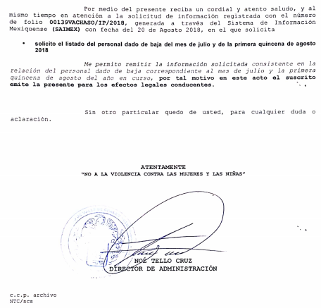



De las imágenes insertas se advierte que, el Servidor Público Habilitado de la Dirección de Administración remitió efectivamente el listado del personal dado de baja durante el mes de julio y la primera quincena de agosto de 2018; por lo que, a fin de no retardar el derecho de acceso a la información pública ejercido por el solicitante se tiene que quedo sin materia el recurso de revisión 03722/INFOEM/IP/RR/2018, al cual dio origen la solicitud de información identificada en este estudio con el inciso a); lo anterior, en términos del artículo 192, fracción V, motivo por el cual deberá notificarse dicha información al particular al momento en que se haga de su conocimiento la presente resolución; ello bajo el principio de máxima publicidad, previsto en el ordinal 9, fracción VII de la Ley de la materia y toda vez que este Órgano Autónomo no es competente para dudar de la veracidad de la información proporcionada por los Sujetos Obligados, se tiene por atendido tal requerimiento; sirve de apoyo a lo anterior, por analogía, el criterio 31-10 emitido por el entonces Instituto Federal de Acceso a la Información y Protección de Datos, actualmente Instituto Nacional de Transparencia, Acceso a la Información y Protección de Datos Personales (INAI) que a la letra dice:
“El Instituto Federal de Acceso a la Información y Protección de Datos no cuenta con facultades para pronunciarse respecto de la veracidad de los documentos proporcionados por los sujetos obligados. El Instituto Federal de Acceso a la Información y Protección de Datos es un órgano de la Administración Pública Federal con autonomía operativa, presupuestaria y de decisión, encargado de promover y difundir el ejercicio del derecho de acceso a la información; resolver sobre la negativa de las solicitudes de acceso a la información; y proteger los datos personales en poder de las dependencias y entidades. Sin embargo, no está facultado para pronunciarse sobre la veracidad de la información proporcionada por las autoridades en respuesta a las solicitudes de información que les presentan los particulares, en virtud de que en los artículos 49 y 50 de la Ley Federal de Transparencia y Acceso a la Información Pública Gubernamental no se prevé una causal que permita al Instituto Federal de Acceso a la Información y Protección de Datos conocer, vía recurso revisión, al respecto.”

Expedientes:
2440/07 Comisión Federal de Electricidad - Alonso Lujambio Irazábal
0113/09 Instituto de Seguridad y Servicios Sociales de los Trabajadores del Estado – Alonso Lujambio Irazábal
1624/09 Instituto Nacional para la Educación de los Adultos - María Marván Laborde
2395/09 Secretaría de Economía - María Marván Laborde
0837/10 Administración Portuaria Integral de Veracruz, S.A. de C.V. – María Marván Laborde” (Sic)
Bajo ese tenor, en relación a la solicitud de información identificada en este estudio con el inciso b), consistente en el listado del personal dado de alta durante el periodo de enero a la primera quincena del mes de agosto de 2018 en el que se incluyera el nombre, categoría y sueldo neto, al respecto el Servidor Público Habilitado de la Dirección de Administración únicamente proporcionó el listado de nombres y fechas en que se dio de alta a los servidores públicos tal como se muestra a continuación:






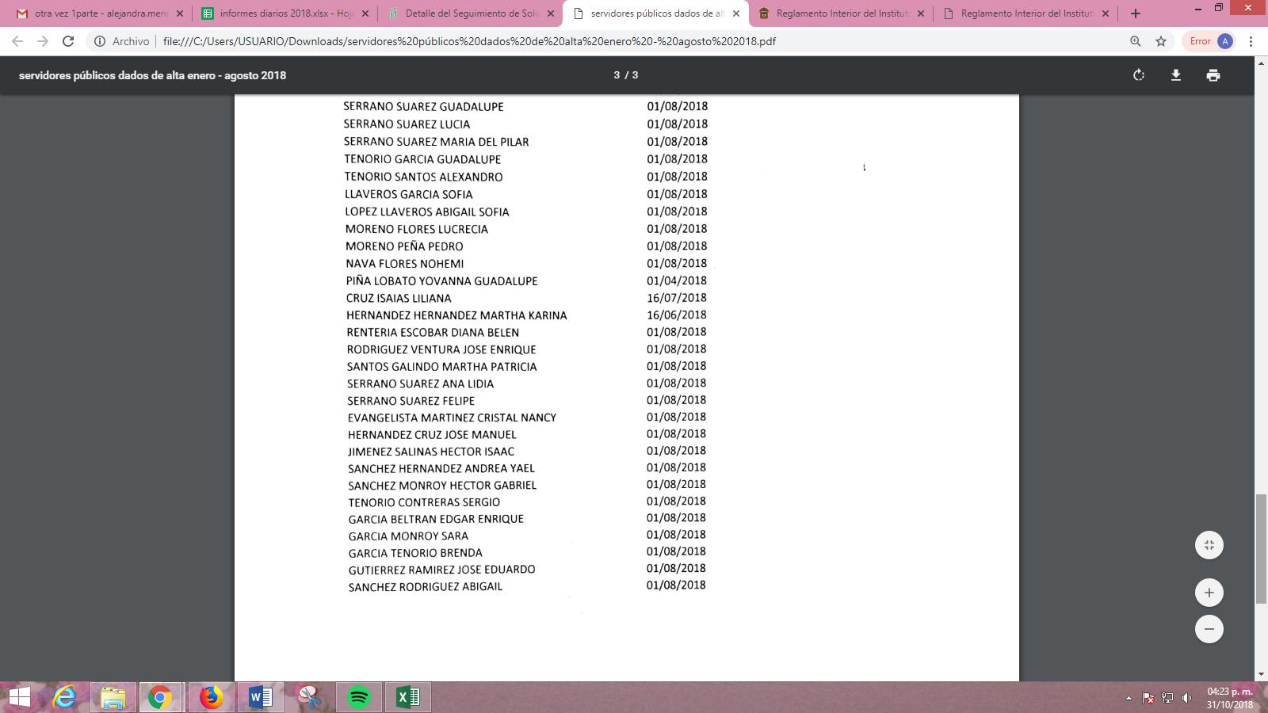
De las imágenes insertas se advierte que el Servidor Público Habilitado dio respuesta a la solicitud en estudio de manera incompleta, pues en el listado que remitió como respuesta no se aprecia la categoría y el sueldo neto que perciben los servidores públicos de nuevo ingreso; por lo que, este Órgano Garante determina ordenar al SUJETO OBLIGADO haga entrega al particular el documento o documentos donde conste la categoría y el sueldo neto mensual de los servidores públicos referidos en la relación remitida en la respuesta del Servidor Público Habilitado.
Atento a ello, se considera que el documento que de manera enunciativa más no limitativa pudiera colmar el derecho de acceso a la información pública del solicitante, es la entrega del “Reporte de Altas y Bajas del Personal” que EL SUJETO OBLIGADO tiene la obligación de presentar ante el Órgano Superior de Fiscalización del Estado de México, como parte integrante del informe mensual, tal como lo refieren los Lineamientos para la Elaboración y Presentación del Informe Mensual Municipal, visibles en la página oficial de dicho Órgano en el sitio de internet https://www.osfem.gob.mx/04_Normatividad/doc/Normatividad/2018/03_LinElabyPresInfoMenMpal18.pdf, dentro de los cuales destacan –en relación con el análisis que nos ocupa, el Disco 4, relativo a la información de nómina, tal y como se muestra en las siguientes imágenes:
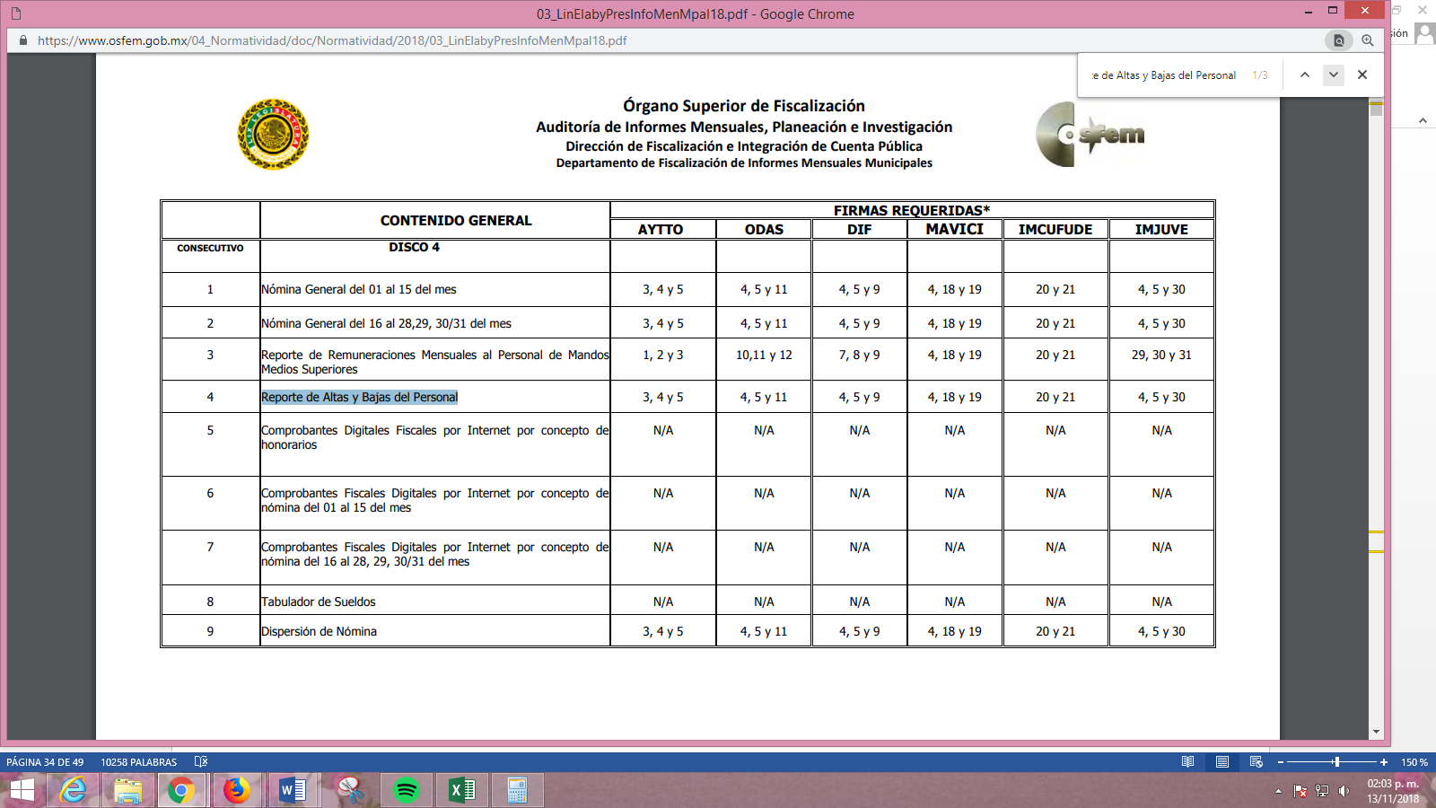
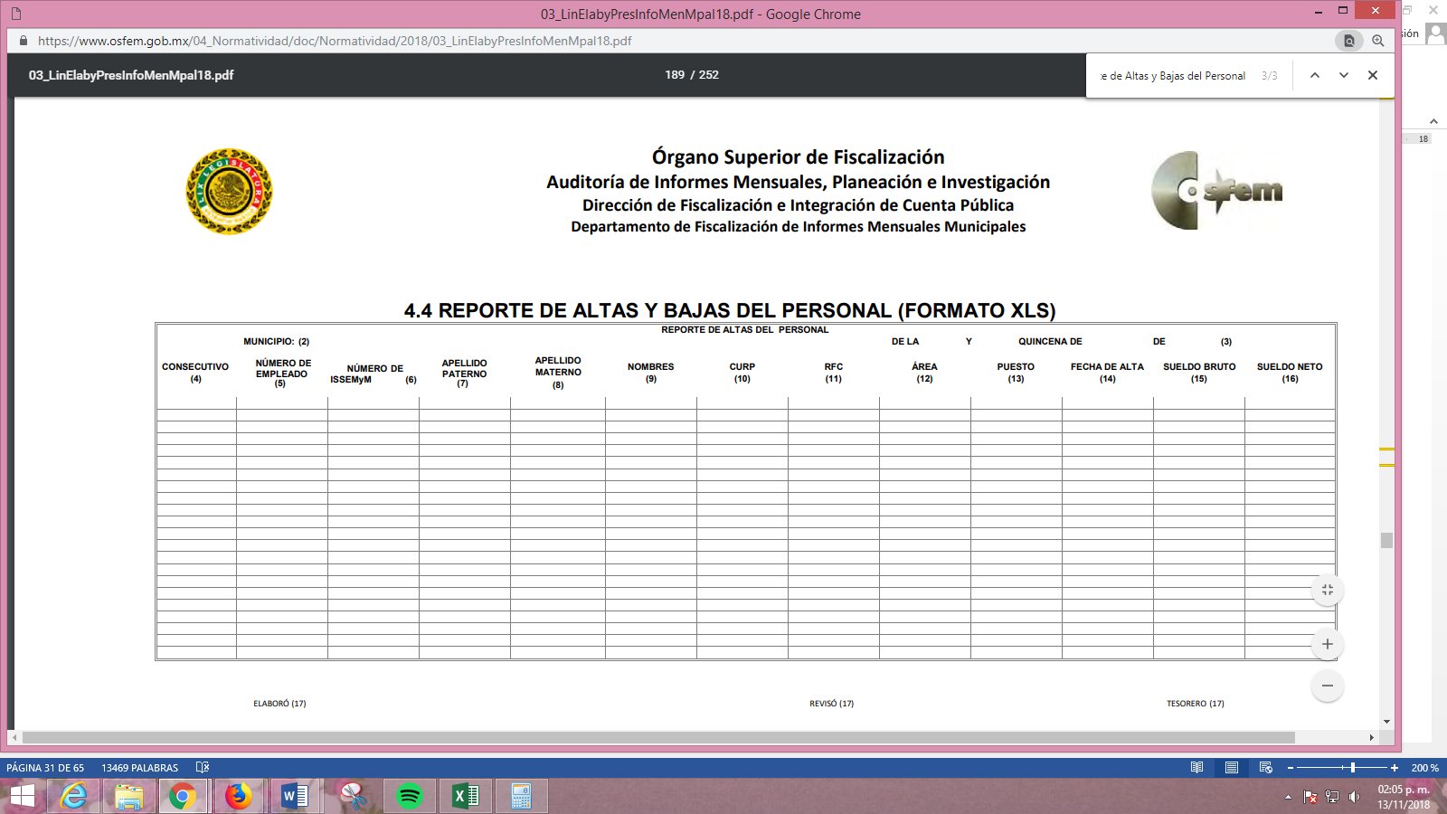

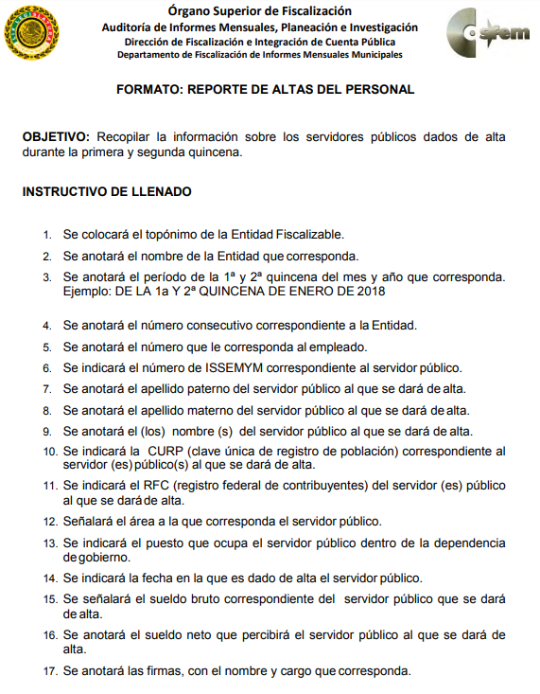
En virtud de lo anterior, se llega a la conclusión que el “Reporte de Altas y Bajas del Personal” es un documento que permite verificar de manera mensual el nombre de servidor público que es dado ya sea de alta o baja, el área a la que corresponde, el puesto que ocupa y sueldo neto y bruto.
En mérito de lo anterior, este Órgano Garante determina que deberá hacer entrega al RECURRENTE en versión pública el documento o documentos, donde conste la categoría y el sueldo neto de los servidores públicos que fueron listados por el Servidor Público Habilitado de la Dirección de Administración.
Por tanto, se determina ordenar su entrega al RECURRENTE en versión pública, toda vez que ésta tiene por objeto proteger datos personales, entendiéndose por tales, aquéllos que hacen identificable a una persona física o jurídica colectiva, de conformidad con el ordinal 3, fracción IX de la Ley de Transparencia y Acceso a la Información Pública del Estado de México y Municipios, y artículo 4, fracción XI de la Ley de Protección de Datos Personales en posesión de Sujetos Obligados del Estado de México y Municipios.
Siendo importante señalar que, para la elaboración de versiones públicas, es necesario que el Comité de Transparencia del SUJETO OBLIGADO emita el respectivo Acuerdo de Clasificación fundado y motivado.
Lo anterior es así, en virtud de que toda la información relativa a una persona física o jurídica colectiva que le pueda hacer identificada o identificable y cuya divulgación no abone a la transparencia, constituye un dato personal en términos del artículo 4, fracción XI de la Ley de Protección de Datos Personales en posesión de Sujetos Obligados del Estado de México y Municipios; por consiguiente, se trata de información confidencial que debe ser testada por EL SUJETO OBLIGADO, por lo que, todo dato personal susceptible de clasificación debe ser protegido.
Se consideran datos personales susceptibles de ser clasificados, cualquier información concerniente a una persona física o jurídica colectiva identificada o identificable, establecida en cualquier formato o modalidad y que esté almacenada en alguna base de datos, conforme a lo establecido en la Ley de Protección de Datos Personales en posesión de Sujetos Obligados del Estado de México y Municipios; atento a ello, al momento de realizar la versión pública se deben proteger datos personales, de manera enunciativa más no limitativa el nombre, dirección, números de teléfonos particulares, Registro Federal de Contribuyentes, Clave Única de Registro de Población, números de cuenta bancaria de particulares, entre otros, ya que en nada abonan a la trasparencia.
La finalidad de la versión pública de la información, es proteger la vida, integridad, seguridad, patrimonio y privacidad de las personas; de tal manera que, todo aquello que no tenga por objeto proteger lo anterior, es susceptible de ser entregado; en otras palabras, la protección de datos personales y su confidencialidad, es una derivación del derecho a la intimidad.
Por ende, en el presente caso, EL SUJETO OBLIGADO debe testar los datos referidos con antelación, sin pasar por alto que la clasificación respectiva tiene que cumplirse mediante la forma y formalidades que la ley impone; es decir, mediante acuerdo debidamente fundado y motivado, en términos de los numerales 49, fracción VIII y 132, fracciones I y II de la Ley de Transparencia y Acceso a la Información Pública del Estado de México y Municipios, así como del numeral Cuarto al Décimo Primero de los Lineamientos Generales en materia de Clasificación y Desclasificación de la Información, así como para la elaboración de Versiones Públicas, que literalmente expresan:
Ley de Transparencia y Acceso a la Información Pública del Estado de México y Municipios
“Artículo 49. Los Comités de Transparencia tendrán las siguientes atribuciones:
VIII. Aprobar, modificar o revocar la clasificación de la información;
Artículo 132. La clasificación de la información se llevará a cabo en el momento en que:
I. Se reciba una solicitud de acceso a la información;
II. Se determine mediante resolución de autoridad competente; o
…”

Lineamientos Generales en materia de Clasificación y Desclasificación de la Información, así como para la elaboración de Versiones Públicas
“Cuarto. Para clasificar la información como reservada o confidencial, de manera total o parcial, el titular del área del sujeto obligado deberá atender lo dispuesto por el Título Sexto de la Ley General, en relación con las disposiciones contenidas en los presentes lineamientos, así como en aquellas disposiciones legales aplicables a la materia en el ámbito de sus respectivas competencias, en tanto estas últimas no contravengan lo dispuesto en la Ley General.
Los sujetos obligados deberán aplicar, de manera estricta, las excepciones al derecho de acceso a la información y sólo podrán invocarlas cuando acrediten su procedencia.
Quinto. La carga de la prueba para justificar toda negativa de acceso a la información, por actualizarse cualquiera de los supuestos de clasificación previstos en la Ley General, la Ley Federal y leyes estatales, corresponderá a los sujetos obligados, por lo que deberán fundar y motivar debidamente la clasificación de la información ante una solicitud de acceso o al momento en que generen versiones públicas para dar cumplimiento a las obligaciones de transparencia, observando lo dispuesto en la Ley General y las demás disposiciones aplicables en la materia.
Sexto. Los sujetos obligados no podrán emitir acuerdos de carácter general ni particular que clasifiquen documentos o expedientes como reservados, ni clasificar documentos antes de que se genere la información o cuando éstos no obren en sus archivos.
La clasificación de información se realizará conforme a un análisis caso por caso, mediante la aplicación de la prueba de daño y de interés público.
Séptimo. La clasificación de la información se llevará a cabo en el momento en que:
I. Se reciba una solicitud de acceso a la información;
II. Se determine mediante resolución de autoridad competente, o
III. Se generen versiones públicas para dar cumplimiento a las obligaciones de transparencia previstas en la Ley General, la Ley Federal y las correspondientes de las entidades federativas.
Los titulares de las áreas deberán revisar la clasificación al momento de la recepción de una solicitud de acceso a la información, para verificar si encuadra en una causal de reserva o de confidencialidad.
Octavo. Para fundar la clasificación de la información se debe señalar el artículo, fracción, inciso, párrafo o numeral de la ley o tratado internacional suscrito por el Estado mexicano que expresamente le otorga el carácter de reservada o confidencial.
Para motivar la clasificación se deberán señalar las razones o circunstancias especiales que lo llevaron a concluir que el caso particular se ajusta al supuesto previsto por la norma legal invocada como fundamento.
En caso de referirse a información reservada, la motivación de la clasificación también deberá comprender las circunstancias que justifican el establecimiento de determinado plazo de reserva.
Tratándose de información clasificada como confidencial respecto de la cual se haya determinado su conservación permanente por tener valor histórico, ésta conservará tal carácter de conformidad con la normativa aplicable en materia de archivos.
Los documentos contenidos en los archivos históricos y los identificados como históricos confidenciales no serán susceptibles de clasificación como reservados.
Noveno. En los casos en que se solicite un documento o expediente que contenga partes o secciones clasificadas, los titulares de las áreas deberán elaborar una versión pública fundando y motivando la clasificación de las partes o secciones que se testen, siguiendo los procedimientos establecidos en el Capítulo IX de los presentes lineamientos.
Décimo. Los titulares de las áreas, deberán tener conocimiento y llevar un registro del personal que, por la naturaleza de sus atribuciones, tenga acceso a los documentos clasificados. Asimismo, deberán asegurarse de que dicho personal cuente con los conocimientos técnicos y legales que le permitan manejar adecuadamente la información clasificada, en los términos de los Lineamientos para la Organización y Conservación de Archivos.
En ausencia de los titulares de las áreas, la información será clasificada o desclasificada por la persona que lo supla, en términos de la normativa que rija la actuación del sujeto obligado.
Décimo primero. En el intercambio de información entre sujetos obligados para el ejercicio de sus atribuciones, los documentos que se encuentren clasificados deberán llevar la leyenda correspondiente de conformidad con lo dispuesto en el Capítulo VIII de los presentes lineamientos.”
(Énfasis Añadido)
Precisado lo anterior, entre los datos que de manera enunciativa más no limitativa, pudieran contenerse en el documento que se ordena entregar en versión pública, se encuentran el Registro Federal de Contribuyentes (RFC), la Clave Única de Registro de Población (CURP), así como aquellos que sólo le atañen a sus titulares como números de cuenta, los cuales como se ha precisado son susceptibles de ser clasificados como información confidencial.
Por cuanto hace al Registro Federal de Contribuyentes de las personas físicas, constituye un dato personal, ya que se genera con caracteres alfanuméricos obtenidos a partir del nombre en mayúsculas sin acentos ni diéresis y la fecha de nacimiento de cada persona; es decir la primera letra del apellido paterno; seguida de la primera letra Vocal del primer apellido; seguida de la primera letra del segundo apellido y por último la primera letra del nombre, posterior la fecha de nacimiento año/mes/día y finalmente la homoclave; la cual, para su obtención es necesario acreditar personalidad, fecha de nacimiento entre otros con documentos oficiales.
Al respecto, es aplicable el Criterio 19/17 de la Segunda Época, emitido por el Instituto Nacional de Transparencia, Acceso a la Información y Protección de Datos Personales, que dice:
“Registro Federal de Contribuyentes (RFC) de personas físicas. El RFC es una clave de carácter fiscal, única e irrepetible, que permite identificar al titular, su edad y fecha de nacimiento, por lo que es un dato personal de carácter confidencial.
Resoluciones:
• RRA 0189/17. Morena. 08 de febrero de 2017. Por unanimidad. Comisionado Ponente Joel Salas Suárez.
• RRA 0677/17. Universidad Nacional Autónoma de México. 08 de marzo de 2017. Por unanimidad. Comisionado Ponente Rosendoevgueni Monterrey Chepov.
• RRA 1564/17. Tribunal Electoral del Poder Judicial de la Federación. 26 de abril de 2017. Por unanimidad. Comisionado Ponente Oscar Mauricio Guerra Ford.”
(Énfasis añadido)
De lo anterior, se desprende que el Registro Federal de Contribuyentes se vincula al nombre de su titular, permitiendo identificar la edad de la persona y fecha de nacimiento, determinando la identificación de dicha persona para efectos fiscales, por lo que éste constituye un dato personal que concierne a una persona física identificada e identificable, en términos de los artículos 3, fracción IX de la Ley de Transparencia y Acceso a la Información Pública del Estado de México y Municipios y 4 fracción XI de la Ley de Protección de Datos Personales en Posesión de Sujetos Obligados del Estado de México y Municipios.
Por cuanto hace a la Clave Única de Registro de Población, constituye un dato personal, ya que tiene como finalidad registrar a cada una de las personas que integran la población del país, con los datos que permitan certificar y acreditar fehacientemente su identidad, la cual servirá para identificarla de manera individual.
Lo anterior, tiene sustento en los artículos 86 y 91 de la Ley General de Población, la cual señala lo siguiente:
“Artículo 86. El Registro Nacional de Población tiene como finalidad registrar a cada una de las personas que integran la población del país, con los datos que permitan certificar y acreditar fehacientemente su identidad.
Artículo 91. Al incorporar a una persona en el Registro Nacional de Población, se le asignará una clave que se denominará Clave Única de Registro de Población. Esta servirá para registrarla e identificarla en forma individual.”(Sic)
Ahora bien, la Clave Única de Registro de Población, está integrada de 18 elementos representados por letras y números, que se generan a partir de los datos contenidos en un documento probatorio de identidad (acta de nacimiento, carta de naturalización o documento migratorio), la cual se integra de la primera letra del apellido paterno; seguida de la primera letra vocal del primer apellido; seguida de la primera letra del segundo apellido y por último la primera letra del nombre; fecha de nacimiento año/mes/día; sexo; Entidad Federativa de nacimiento; consonantes internas del nombre y apellidos; un diferenciador de homonimia y siglo; así como un dígito verificador.
Al respecto, el Instituto Nacional de Transparencia, Acceso a la Información y Protección de Datos Personales (INAI), a través del Criterio 18/17 de la Segunda Época, señala literalmente lo siguiente:
“Clave Única de Registro de Población (CURP). La Clave Única de Registro de Población se integra por datos personales que sólo conciernen al particular titular de la misma, como lo son su nombre, apellidos, fecha de nacimiento, lugar de nacimiento y sexo. Dichos datos, constituyen información que distingue plenamente a una persona física del resto de los habitantes del país, por lo que la CURP está considerada como información confidencial.
Resoluciones:
• RRA 3995/16. Secretaría de la Defensa Nacional. 1 de febrero de 2017. Por unanimidad. Comisionado Ponente Rosendoevgueni Monterrey Chepov.
• RRA 0937/17. Senado de la República. 15 de marzo de 2017. Por unanimidad. Comisionada Ponente Ximena Puente de la Mora.
• RRA 0478/17. Secretaría de Relaciones Exteriores. 26 de abril de 2017. Por unanimidad. Comisionada Ponente Areli Cano Guadiana.”
(Énfasis añadido)
De lo anterior, se desprende que la Clave Única de Registro de Población, se encuentra vinculado al nombre y apellidos de la persona, permitiendo identificar fecha y lugar de nacimiento, así como el sexo; datos que únicamente le atañen a su titular, por lo que, ésta constituye un dato personal que concierne a una persona física identificada e identificable en términos de los artículos 3, fracción IX de la Ley de Transparencia y Acceso a la Información Pública del Estado de México y Municipios y 4, fracción XI de la Ley de Protección de Datos Personales en Posesión de Sujetos Obligados del Estado de México y Municipios.
Por cuanto hace a la Clave de cualquier tipo de seguridad social (ISSEMYM, u otros), está integrado por una secuencia de números con los que se identifica a los trabajadores que cubren las cuotas respectivas, asimismo, lo identifica con la fuente de trabajo; por lo que al ser una clave de identificación de los trabajadores, constituye información confidencial, dato que únicamente le atañen al servidor público, por lo constituye un dato personal que concierne a una persona física identificada e identificable en términos de los artículos 2, fracción II de la Ley de Transparencia y Acceso a la Información Pública del Estado de México y Municipios y 4, fracción VII de la Ley de Protección de Datos Personales del Estado de México.
Por lo tanto, la entrega de documentos en su versión pública debe acompañarse necesariamente del Acuerdo del Comité de Transparencia del SUJETO OBLIGADO que la sustente, en el que se expongan los fundamentos y razones que llevaron a la autoridad a testar, suprimir o eliminar datos de dicho soporte documental, ya que el no hacerlo implica que lo entregado no es legal ni formalmente una versión pública, sino más bien una documentación ilegible, incompleta o tachada; pues no señalar las razones por las que no se aprecian determinados datos, ya sea porque se testan o suprimen, deja al solicitante en estado de incertidumbre, al no conocer o comprender porque no aparecen en la documentación respectiva, es decir, si no se exponen de manera puntual las razones de ello se estaría violentando desde un inicio el derecho de acceso a la información del solicitante.
Finalmente, respecto de la solicitud de información marcada con el inciso c), en la que el particular requirió el tabulador de sueldos anual y quincenal de 2018, de la actual administración; por lo que, el Servidor Público Habilitado de la Dirección de Administración en respuesta a dicha solicitud adjuntó lo siguiente:

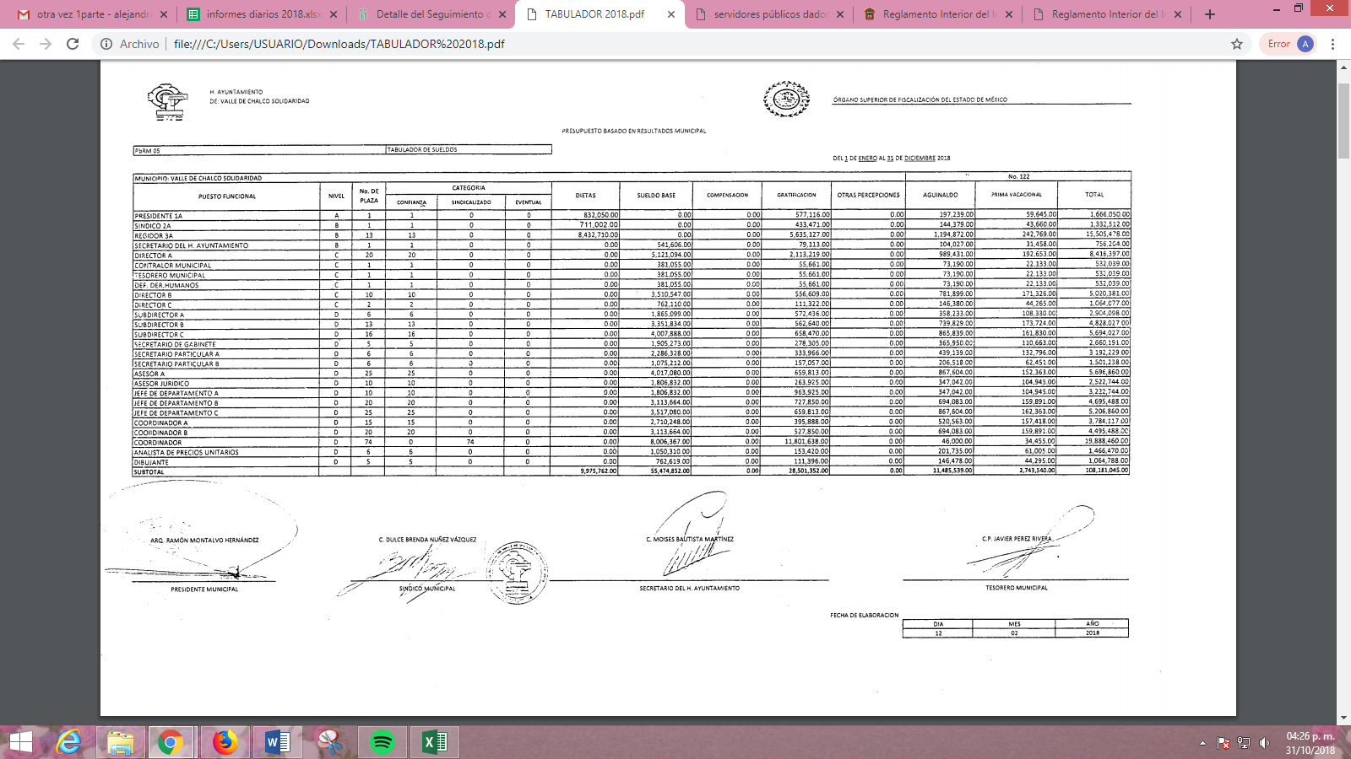
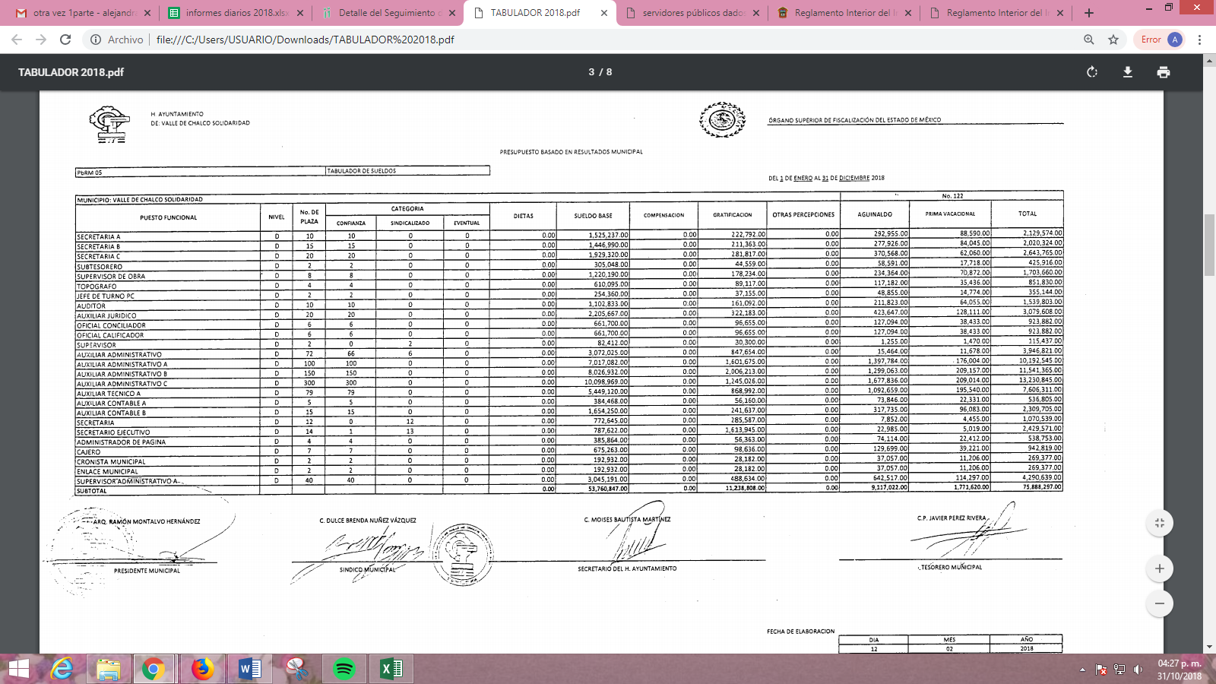

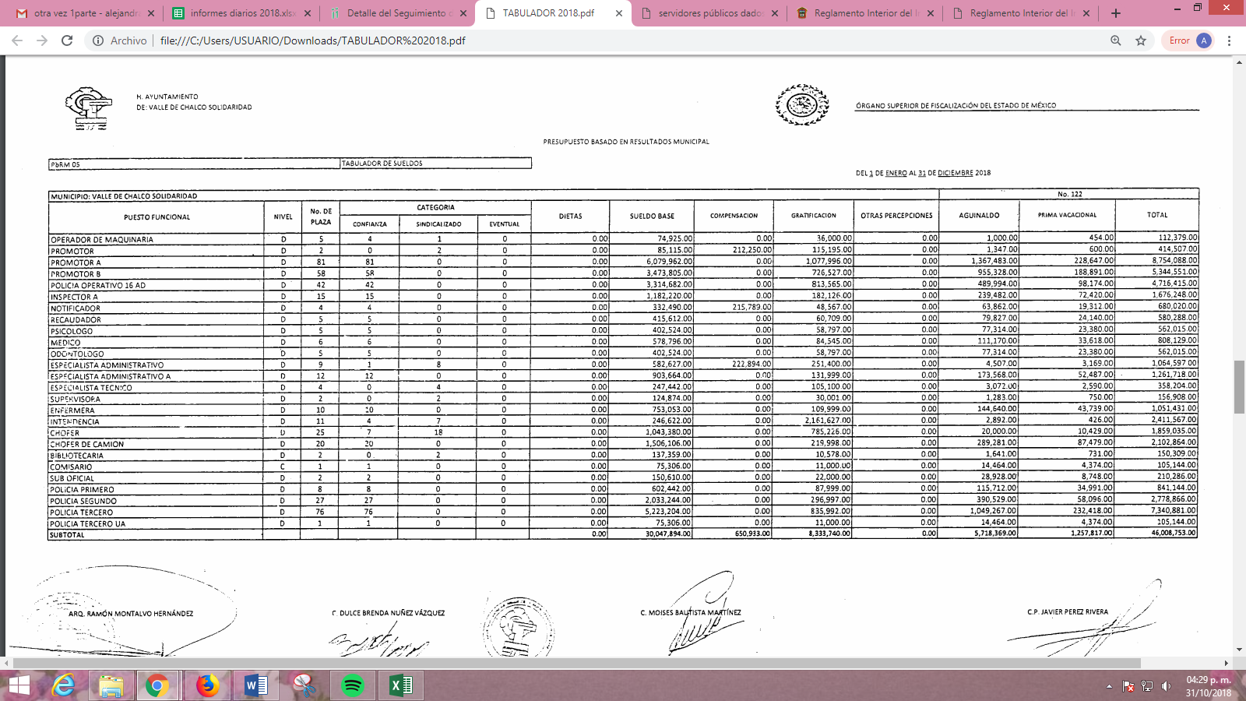

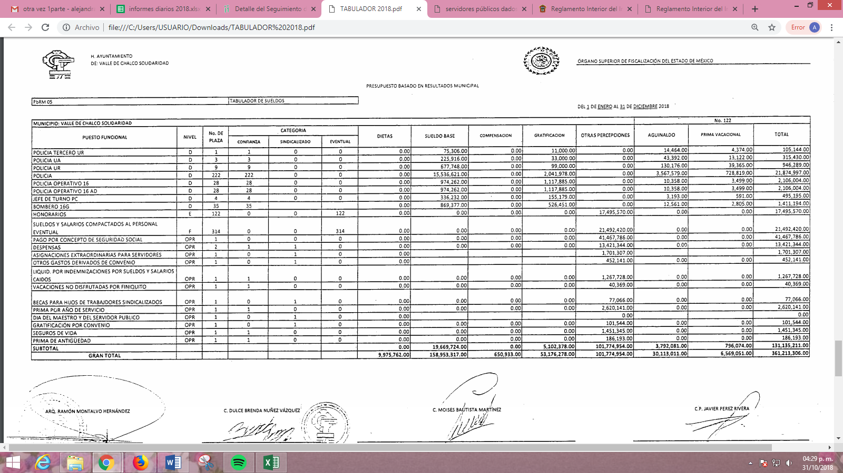
Luego, de la información inserta se puede advertir que el Tabulador de sueldos remitido corresponde al año 2018, es decir, el que debe aplicar EL SUJETO OBLIGADO durante el presente ejercicio fiscal, en ese tenor, conviene traer a contexto lo establecido en los Lineamientos para la Integración del Informe Mensual, referidos en párrafos anteriores y que en relación al asunto establecen que la integración de información de nómina, correspondiente al Disco 4 de los informes mensuales mismos que debieron ser enviados al Órgano Superior de Fiscalización del Estado de México, en términos del artículo 2, fracción XI de la Ley de Fiscalización Superior del Estado de México, y que contienen en lo que interesa lo siguiente:
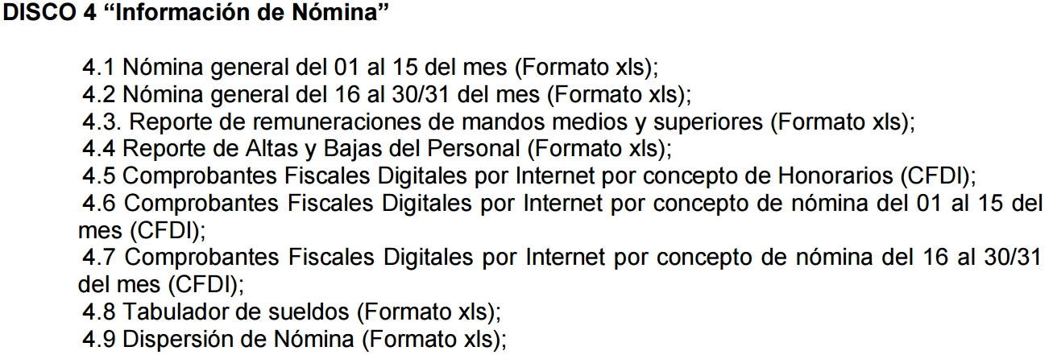
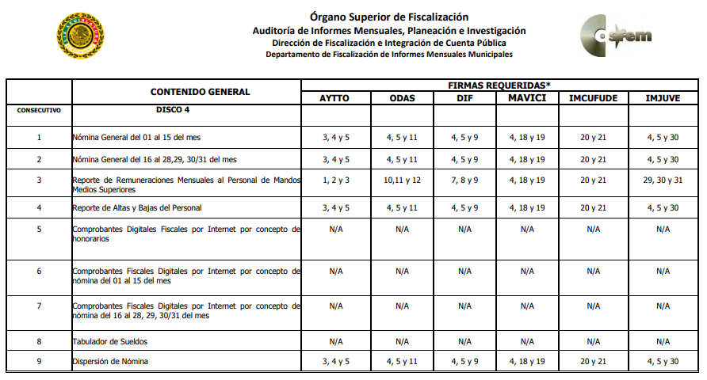
A fin de robustecer lo anterior, debemos precisar que los Lineamientos para la entrega del Presupuesto de Egresos Municipal del Ejercicio fiscal 2017 y 2018 establecen que en el tabulador de sueldos es la remuneración considerada para los servidores, que contendrá como mínimo, el puesto funcional, nivel, número de plazas, categoría (confianza, sindicalizado, eventual), dietas, sueldo base, sueldo base para personal eventual, compensación, gratificación, otras percepciones, aguinaldo, aguinaldo de eventuales, prima vacacional y total, los cuales serán llenados conforme a los siguientes instructivos:
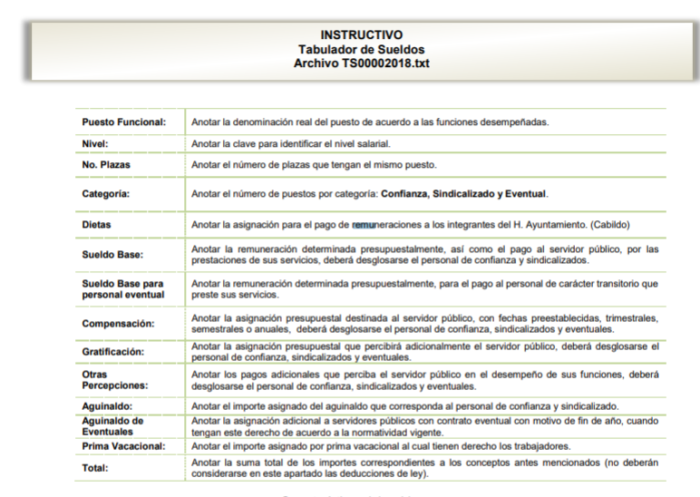
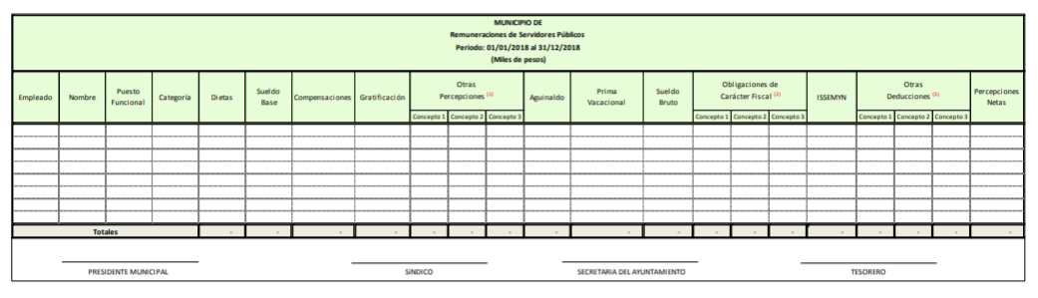
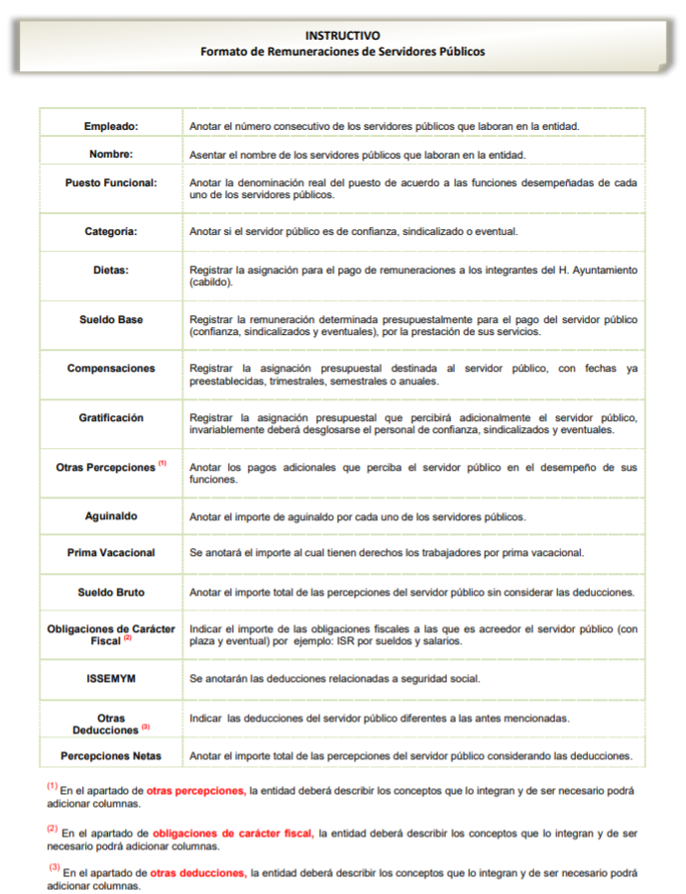
Así, desde el marco normativo planteado, EL SUJETO OBLIGADO debe integrar su presupuesto de egresos anual, tomando en consideración la remuneración total anual a los servidores públicos con base en el tabulador de sueldos respectivo.
Bajo dichos argumentos conviene hacer alusión al Manual para la Planeación, Programación y Presupuestación Municipal para el Ejercicio Fiscal 2017, que conceptualiza al presupuesto como el instrumento jurídico, de política económica y de política de gasto, que aprueba el Cabildo, conforme a la propuesta que presenta el C. Presidente Municipal, en el cual se establece el ejercicio, control y evaluación del gasto público de las Dependencias y Organismos Municipales, a través de los programas derivados del Plan de Desarrollo Municipal, durante el ejercicio fiscal correspondiente.
De manera, que el presupuesto de egresos es el instrumento que permite a los ayuntamientos y a las entidades públicas municipales, componer la asignación de los recursos públicos con un enfoque de resultados de conformidad con lo establecido en la Constitución Local, la Ley Orgánica Municipal del Estado de México y el Código Financiero del Estado de México y Municipios, que permita integrar u operar el presupuesto que ejercerán las Dependencias Generales, Auxiliares y los Organismos Municipales en congruencia con lo establecido en el Plan de Desarrollo Municipal, y para ello el presupuesto de egresos se integra con los recursos destinados a los Ayuntamientos y sus Organismos Municipales, conforme al gasto programable y no programable, que comprenden los siguientes capítulos:
I. El gasto programable comprende los siguientes capítulos:
a). 1000 Servicios Personales.
b). 2000 Materiales y Suministros.
c). 3000 Servicios Generales.
d).4000 Transferencias, Asignaciones, Subsidios y otras ayudas.
e). 5000 Bienes Muebles, Inmuebles e Intangibles.
f). 6000 Inversión Pública.
g). 7000 Inversiones Financieras y otras provisiones.
II. El gasto no programable comprende los siguientes capítulos:
a). 8000 Participaciones y Aportaciones.
b). 9000 Deuda Pública.
Mismo que deberá presentarse al Órgano Superior de Fiscalización del Estado de México (OSFEM), se acompaña por información impresa y archivos electrónicos, con base a lo siguiente, atendiendo siempre los lineamientos y disposiciones que establezca el Órgano:
“Para la presentación al Órgano Superior de Fiscalización del Estado de México del Presupuesto de Egresos Municipal deberá contener la siguiente información impresa:
(…)
6.-Tabulador de sueldos (PbRM-05)…”
De lo anterior, debemos precisar que para la emisión del Tabulador de sueldos no existe propiamente un formato preestablecido en los Lineamientos del Informe Mensual de 2018 para establecer su entrega al OSFEM; sin embargo, si existen categorías que deben ser contempladas dentro del formato que para dar cumplimiento a la norma los Sujetos Obligados deben emitir; por lo que, esta Ponencia Resolutora advierte que la información remitida por el Servidor Público Habilitado de la Dirección de Administración colma el derecho de acceso a la información pública accionado por el hoy RECURRENTE.
Por lo que, a fin de no retardar el derecho de acceso a la información pública ejercido por el solicitante se tiene que quedo sin materia el recurso de revisión 03724/INFOEM/IP/RR/2018, al cual dio origen la solicitud de información identificada en este estudio con el inciso c), lo anterior, en términos del artículo 192, fracción V, motivo por el cual deberá notificarse dicha información al particular al momento en que se haga de su conocimiento la presente resolución; ello, bajo el principio de máxima publicidad previsto en el ordinal 9, fracción VII de la Ley de la materia y toda vez que, este Órgano Autónomo no es competente para dudar de la veracidad de la información proporcionada por los Sujetos Obligados; por lo que, se tiene por atendido tal requerimiento; sirviendo de apoyo a lo anterior por analogía, el criterio 31-10 emitido por el entonces Instituto Federal de Acceso a la Información y Protección de Datos, actualmente Instituto Nacional de Transparencia, Acceso a la Información y Protección de Datos Personales (INAI) mismo que ya fue citado en párrafos anteriores.
En conclusión, de lo hasta aquí expuesto y analizado por la Ponencia Resolutora, se determina el sobreseimiento de los recursos de revisión 03722/INFOEM/IP/RR/2018 y 03724/INFOEM/IP/RR/2018, en términos de lo establecido en el artículo 192, fracción V de la Ley de Transparencia y Acceso a la Información Pública del Estado de México y Municipios; mientras que, para el caso del recurso de revisión 03723/INFOEM/IP/RR/2018, se determina ordenar la entrega del formato de “Reporte de Altas y Bajas del Personal”, donde conste el listado de servidores públicos que entrego el Servidor Público Habilitado en el apartado de requerimientos como respuesta, en versión pública, de conformidad con lo establecido en los artículos 179, fracciones VII y XI, y 186, fracción IV de la Ley en referencia.
De manera adicional a todo lo anterior, es de señalar que al no haber dado tramite ni respuesta EL SUJETO OBLIGADO a la solicitud de información, dentro de los plazos establecidos, se contravino lo dispuesto por el artículo 163 de la Ley de la Materia, por lo que, de conformidad con el artículo 190 de la Ley de Transparencia y Acceso a la Información Pública del Estado de México y Municipios, ordena se dé vista al Titular de la Contraloría Interna y Órgano de Control y Vigilancia de este Instituto a fin de que en ejercicio de sus funciones determine lo conducente.
Así, con fundamento en lo prescrito en los artículos 5, párrafos vigésimo, vigésimo primero y vigésimo segundo, fracciones IV y V de la Constitución Política del Estado Libre y Soberano de México; 2, fracción II, 9, 29, 36, fracciones I y II, 176, 178, 179, 181, 185, fracción I, 186 y 188 de la Ley de Transparencia y Acceso a la Información Pública del Estado de México y Municipios, este Pleno:
RESUELVE
PRIMERO. Se SOBRESEEN los recursos de revisión números 03722/INFOEM/IP/RR/2018 y 03724/INFOEM/IP/RR/2018, al haber quedado sin materia en términos del Considerando SEXTO de la presente resolución.
SEGUNDO. Resultan fundadas las razones o motivos de inconformidad planteadas por EL RECURRENTE por cuanto hace al recurso de revisión 03723/INFOEM/IP/RR/2018, en términos del Considerando SEXTO de esta resolución.
TERCERO. Se ORDENA al SUJETO OBLIGADO atienda la solicitud de información número 00140/VACHASO/IP/2018, en términos del Considerando SEXTO, de la presente resolución, y haga entrega al RECURRENTE, vía SAIMEX, de ser procedente en versión pública, de los documentos en donde conste lo siguiente:
“El nombre, categoría y sueldo neto del personal dado de alta del 1 de enero al 15 de agosto de 2018.

Debiendo notificar al RECURRENTE el Acuerdo de Clasificación de la información que emita el Comité de Transparencia con motivo de la versión pública.”
CUARTO. Notifíquese al Titular de la Unidad de Transparencia del SUJETO OBLIGADO la presente resolución, para que conforme a los artículos 186 último párrafo y 189 párrafo segundo de la Ley de Transparencia y Acceso a la Información Pública del Estado de México y Municipios, dé cumplimiento a lo ordenado en el recurso de revisión número 03723/INFOEM/IP/RR/2018, dentro del plazo de diez días hábiles, debiendo informar a este Instituto en un plazo de tres días hábiles siguientes sobre el cumplimiento dado a la presente resolución, y para su conocimiento respecto de los recursos de revisión 03722/INFOEM/IP/RR/2018 y 03724/INFOEM/IP/RR/2018.
QUINTO. Notifíquese al RECURRENTE la presente resolución, así como, los archivos denominados personal dado de baja 1º quin Agosto 2018.pdf, Servidores Publicos dados de Baja mes de Julio 2018.pdf, 139VACHASO2018.pdf, servidores públicos dados de alta enero - agosto 2018.pdf, 140VACHASO.pdf, TABULADOR 2018.pdf y 136VACHASO2018.pdf., proporcionados por el Servidor Público Habilitado.
SEXTO. Hágase del conocimiento del RECURRENTE que de conformidad con lo establecido en el artículo 196 de la Ley de Transparencia y Acceso a la Información Pública del Estado de México y Municipios, podrá impugnarla vía Juicio de Amparo en los términos de las leyes aplicables.
SEPTIMO. Gírese oficio al Titular de la Contraloría Interna y Órgano de Control y Vigilancia de este Instituto, de conformidad con el artículo 190 de la Ley de Transparencia y Acceso a la Información Pública del Estado de México y Municipios, a fin de que determine lo conducente en términos del Considerando SEXTO de la presente resolución.
ASÍ LO RESUELVE, POR UNANIMIDAD DE VOTOS, EL PLENO DEL INSTITUTO DE TRANSPARENCIA, ACCESO A LA INFORMACIÓN PÚBLICA Y PROTECCIÓN DE DATOS PERSONALES DEL ESTADO DE MÉXICO Y MUNICIPIOS, CONFORMADO POR LOS COMISIONADOS ZULEMA MARTÍNEZ SÁNCHEZ; EVA ABAID YAPUR; JOSÉ GUADALUPE LUNA HERNÁNDEZ EMITIENDO VOTO PARTICULAR; JAVIER MARTÍNEZ CRUZ EMITIENDO VOTO PARTICULAR Y LUIS GUSTAVO PARRA NORIEGA; EN LA CUADRAGÉSIMA TERCERA SESIÓN ORDINARIA CELEBRADA EL VEINTIDÓS DE NOVIEMBRE DE DOS MIL DIECIOCHO, ANTE EL SECRETARIO TÉCNICO DEL PLENO, ALEXIS TAPIA RAMÍREZ.
Zulema Martínez Sánchez
Comisionada Presidenta
(RÚBRICA)
Eva Abaid Yapur  Comisionada  (RÚBRICA) | José Guadalupe Luna Hernández  Comisionado  (RÚBRICA)
Javier Martínez Cruz  Comisionado  (RÚBRICA) | Luis Gustavo Parra Noriega  Comisionado  (RÚBRICA)
Alexis Tapia Ramírez
Secretario Técnico del Pleno
(RÚBRICA)
Esta hoja corresponde a la resolución de fecha veintidós de noviembre de dos mil dieciocho, emitida en los recursos de revisión acumulados 03722/INFOEM/IP/RR/2018, 03723/INFOEM/IP/RR/2018 y 03724/INFOEM/IP/RR/2018.
YSM/AMV

Artículo 2.- Para los efectos de la presente Ley, se entenderá por: … XI. Informe Mensual: Al documento que mensualmente envían para su análisis al Órgano Superior de Fiscalización de la Legislatura, las Tesorerías Municipales y la Secretaría de Finanzas;
Reconocido en la Ley de Fiscalización Superior del Estado de México y que además contempla como sujetos de fiscalización a los Municipios del Estado de México.
“Artículo 192. El recurso será sobreseído, en todo o en parte, cuando una vez admitido, se actualicen alguno de los siguientes supuestos: … V. Cuando por cualquier motivo quede sin materia el recurso.”
“Artículo 179. El recurso de revisión es un medio de protección que la Ley otorga a los particulares, para hacer valer su derecho de acceso a la información pública, y procederá en contra de las siguientes causas: … VII. La falta de respuesta a una solicitud de acceso a la información; … XI. La falta de trámite a una solicitud de información; … Artículo 186. Las resoluciones del Instituto podrán: … IV. Ordenar la entrega de la información. …”

